IMI PNEUMATEX Abscheider Zeparo Cyclone

IMI Hydronic Engineering Deutschland

Eigenschaften

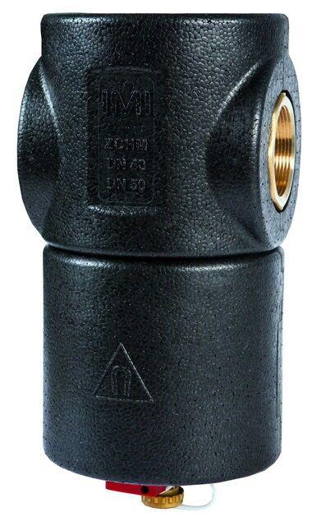

Ausführung

horizontal/vertikal

Nenndruckstufe

PN 10

Länge (mm)

100,00 - 160,00

Typ Abscheider

Schmutz

Wirkprinzip

Magnet, Wirbel

Durchflussleistung (m³/s)

0,00

Nennweite DN

20,00 - 50,00

Whirl operating principle

true

Magnet operating principle

true